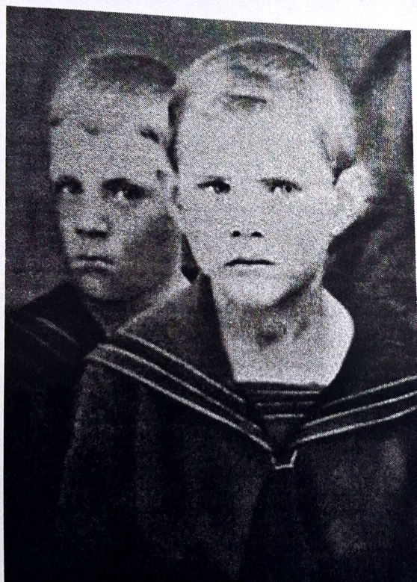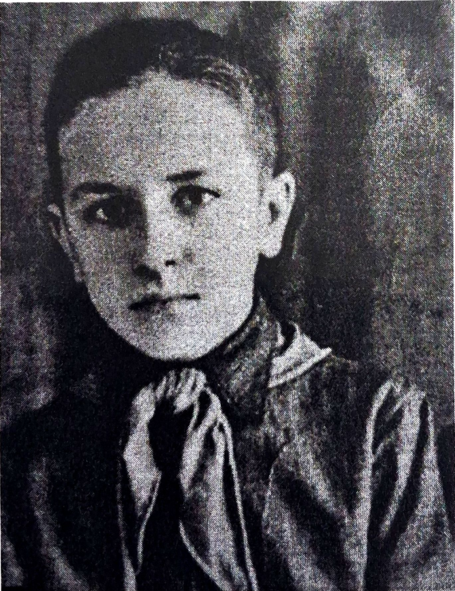

Алеша и Володя Вичиркины, Андрей и Саша Мельниковы – подростки, помогавшие солдатам Красной Армии во время немецко-фашистской оккупации осенью 1942 года. Они ухаживали за ранеными бойцами, приносили им пищу и воду из реки Малки. Во время боя, мальчики, не смотря на смертельную опасность, подносили к пулемётам ящики с патронами. Под руководством Алеши Вичиркина ребята писали листовки и разбрасывали по городу. Однажды братья Вичиркины совершили отчаянный поступок, взорвав рядом с немцами цистерну с бензином, а сведения Алеши о расположении вражеских орудий помогли советским солдатам уничтожить миномётные установки. Ребята действовали очень активно, иногда, даже безрассудно. Так, в середине сентября весь город всколыхнула весть о том, что на окраине Прохладного партизанами был убит немецкий офицер, а из разбитой штабной машины пропал портфель с важными документами. Кто это сделал, фашисты так и не узнали. Героями этого боевого партизанского эпизода были Андрей и Александр Мельниковы, которые по заданию партийного Прохладненского подполья ходили в село Ново-Полтавское (в 5 км от Прохладного) к партизанскому связному Ивану Максюте. Уже на обратном пути, на подходе к городу, ребята увидели немецкую легковушку с шофером и офицером. Не раздумывая, Александр Мельников вынул трофейный пистолет, который всегда носил с собой, и двумя выстрелами уложил фашистов. После этого забрал с заднего сиденья большой коричневый портфель, пухлый от лежавших в нем бумаг. Один из руководителей прохладненских подпольщиков, старый железнодорожник Митрофан Семенович Филистенко, похвалил ребят за доставленные документы и в то же время отругал за то, что этим необдуманным поступком они могли поставить под удар всех городских подпольщиков. Беда пришла неожиданно.
12 ноября 1942 года местный полицай, некто Морозов, заметил, как Саша Мельников что-то прячет в куче сухой травы. Это оказалась винтовка. Сашу арестовали. По доносу полицая были арестованы Андрей и Нина Мельниковы, братья Вичиркины. Ребят жестоко пытали. Допросы продолжались более недели. Но ребята молчали… 24 ноября в серый промозглый осенний день на краю широкого рва, что был вырыт неподалеку от пригородного хозяйства, братья Вичиркины, Мельниковы и железнодорожник Филистенко были расстреляны. В честь светлой памяти юных партизан именами братьев Вичиркиных и Мельниковых названы улицы нашего города, а 9 мая 1977 года, открыт памятник рядом со 102школой, неподалеку от исторического места прохождения линии фронта. Автор памятника Дурнев А.П.

